
Regionální muzeum v Teplicích
příspěvková organizace

VÝSTAVY:
Vstupní hala  11. 8. – 2. 10.  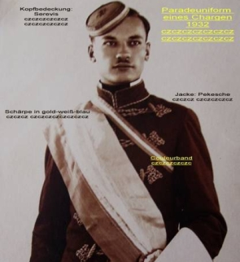 | ELEKTRA – buršácký spolek z Teplic a Chomutova  Druhá polovina 19. a první třetina 20. století byly zlatou érou spolkového života (nejen) v českých městech, včetně těch sudetoněmeckých. K nejpopulárnějším spolkům patřily ty střelecké, hasičské a tělocvičné, jimiž se ovšem široké spektrum zdaleka nevyčerpávalo. Jen v Teplicích v uvedené době působilo hned několik spolků, mezi nimi roku 1896 studenty elektrotechniky v Chomutově založená Elektra. Výstava představuje kromě historie Elektry také fotografický materiál ze spolkového archivu a originální spolkovou uniformu.
Jízdárna  9. 9. – 13. 11.  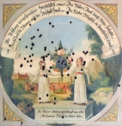 | VE ZNAMENÍ VILÉMA TELLA - střelecké spolky na Teplicku a jejich terče  Výstava si klade za cíl veřejnost seznámit s historií střeleckých spolků na Teplicku. Na výstavě bude prezentováno téměř 100 střeleckých terčů z oblasti Teplic, Bíliny, Krupky, Duchcova, Hrobu a Mikulova, které budou doplněny o fotografie, archiválie, trofeje, zbraně a další trojrozměrné předměty. K výstavě je vydán katalog s podrobnou dokumentací střeleckých terčů a úvodní studií mapující dějiny jednotlivých střeleckých spolků teplického regionu. Vernisáž výstavy se uskuteční ve čtvrtek 8. 9. v 17 hodin.
Výstavní místnosti  16. 9. – 16. 10.  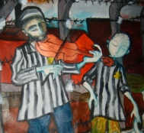 | ANNIKA PŘEŽILA - ghetto očima dítěte  Výstava originálních obrazů slavné izraelské umělkyně Anniky Tetzner, která jako jediná z početné rodiny pocházející z Teplic přežila válečnou internaci v terezínském ghettu. Své obrazy, převážně tématikou holocaustu, vystavuje po celém světě. V tomto roce autorce vydalo nakladatelství Portál knihu Červená stuha (Terezínské ghetto očima dítěte), jejíž představení bude součástí vernisáže výstavy. Výstava se koná pod záštitou Židovské obce Teplice. Vernisáž výstavy se uskuteční ve čtvrtek 15. 9. v 17 hodin.
Kostel Panny Marie v Dubí 10. 9. – 18. 9.  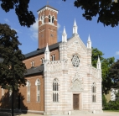 | DVĚ SPOLEČNÉ PAMĚTIHODNOSTI DVOU VZDÁLENÝCH MĚST  Město Dubí a Regionální muzeum v Teplicích pořádají výstavu fotografií Dušana Špičky, která dokládá svědectví o podobnosti kostelů La Madona dell´Orto v Benátkách a Panny Marie v Dubí. Výstava se koná pod záštitou mimořádného zplnomocněného velvyslance Italské republiky v ČR Jeho Excelence p. Pasquale D´Avino.  Otevírací doba výstavy: denně 15.00 – 18.00 hod.
AKCE:
Pátek 2. 9. v 18 hod.  Zámecký klub -1.patro  (nad JAZZ Clubem)  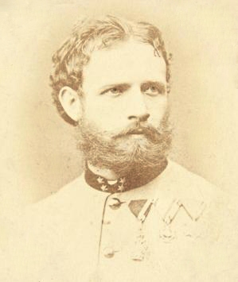 | „JULIUS PAYER ZE ŠANOVA FRAJER“  Regionální muzeum v Teplicích ve spolupráci se společností přátel Julia Payera „Julius Payer ze Šanova frajer“ vás zve na setkání u příležitosti 170. výročí narození slavného teplického rodáka, proslulého polárního badatele a nadaného malíře Julia Payera. Na programu je krátké seznámení se životem Julia Payera (RNDr. Norbert Krutský) a příspěvek MgA. Jitky Bažantové k obrazu J. Payera Záliv smrti „Obraz jako inscenace příběhu“. Akce bude mít pokračování v Teplické krčmě v Dlouhé ulici s hudební produkcí Martinů Davida a Herbsta … Vstupné dobrovolné.
EXPONÁT MĚSÍCE:
Vstupní hala | JULIUS PAYER – 170. výročí narození významného teplického rodáka

STÁLÉ EXPOZICE:
Trasa A - začátky vždy v 10 a 14 hod. - Expozice zoologie, mineralogie a archeologie, keramiky
a porcelánu, zámeckých interiérů, historických hodin a umění 14. - 18. století

Trasa B - začátky vždy 11 a 15 hod. - Expozice umění 14. - 18. století, historických hodin
a zámeckých interiérů, numismatický kabinet a expozice lázeňství

Trasa C - začátky vždy 13 a 16 hod. - Expozice mineralogie, archeologie a zoologie, parohová chodba ve 2. poschodí zámku, rokokový sál, expozice historických hodin, výklenky s expozicí gotického
a barokního umění a numizmatický kabinet

Trasa D – út – pá 12 – 17 hod., so – ne 10 – 12 a 13 – 17 hod.
Stálá expozice „PO STOPÁCH ZANIKLÉHO KLÁŠTERA V TEPLICÍCH“ je situována v přízemí tzv. románského křídla teplického zámku. Toto nejstarší křídlo zámku bylo součástí kláštera benediktinek založeného kolem roku 1160 českou královnou Juditou, manželkou krále Vladislava II. Expozice byla oceněna Zvláštní cenou GLORIA MUSEALIS v kategorii Muzejní počin roku 2008 za mimořádně citlivé spojení nejnovějších výstavních trendů s původní románskou architekturou. Součástí prohlídkového okruhu trasy D je též návštěva vnitřního nádvoří zámku a románské krypty, která se výjimečně zachovalým interiérem řadí mezi nejvýznamnější památky románské doby v Čechách.

MUZEUM KRUPKA – pobočka Regionálního muzea v Teplicích, Husitská 21, 417 41 Krupka
Muzeum Krupka nabízí návštěvníkům k prohlídce rozsáhlou expozici přírody severozápadních Čech (zvířena, geologie, mineralogie a paleontologie), unikátní expozici 200 ks modelů hub, expozici zaměřenou na hospodářský a společenský vývoj Krušných hor a samotného města Krupky v návaznosti na těžbu cínu nazvanou „Krupka a cín“. V samostatném prostoru na ploše cca 10m² je umístěn model rudného dolu. Nedílnou součástí muzea v Krupce je expozice věnovaná historii hasičství. Muzeum je otevřeno ve dnech středa – neděle, v čase 9.30 – 16.30 hod. Rezervace pro organizované skupiny je možná na telefonu 417 862 042.

Regionální muzeum v Teplicích, Zámecké náměstí 14, Teplice
http://www.muzeum-teplice.cz, www.facebook.com/muzeum.teplice
e-mail: info@muzeum-teplice.cz, tel. 417 537 869. Změna programu vyhrazena!

